**Projeto Interdisciplinar**

**Desenvolvimento de Software**

**Multiplataforma – DSM**

**2° Semestre**

**ARARAS**

**2022**

**Grupo 1 – Integrantes:**

**CAROLINE BATISTA VANTIM**

**ESTER DE MORAIS SANTOS**

**FERNANDO MALDONADO FERNANDES**

**HARTHUR FELIPE BENETTI**

**LUCA WYLLIAN BETEGHELLA**

**LUIZ FERNANDO AVELINO BETELLI**

**STEFANY APARECIDA MARTINS**

**Matérias envolvidas no Projeto Interdisciplinar:**

**• Engenharia de Software II**

Prof: Jonas Bode

**• Desenvolvimento Web II**

Prof: Orlando Saraiva do Nascimento Junior

**• Banco de Dados Relacional**

Prof: Nilton Cesar Sacco

**DOCUMENTAÇÃO DE REQUISITOS**

**1. Introdução**

Este documento especifica os requisitos para o desenvolvimento de uma plataforma de ensino focada em manter conexões diretas entre os estudantes e o mercado de trabalho.

A plataforma permitirá o envio de posts entre as empresas, professores e os alunos, visando estimular a geração de emprego para novos estudantes que desejam iniciar suas carreiras na área que estejam cursando ou formado.

Além de materiais de aula que poderão ser publicados pelos professores, auxiliando nos estudos dos alunos.

**2. Descrição Geral**

A ideia central do software, é criar uma plataforma digital educacional que permita que empresas parceiras de instituições de ensino troquem post com os alunos, facilitando novas contratações e parcerias.

**3. Projeto**

Este projeto foi desenvolvido como forma avaliativa no curso de Desenvolvimento de Software Multiplataforma (DSM) – 2º semestre, utilizando como tema base o 4º Objetivo de Desenvolvimento Sustentável (ODS) da ONU (Organização das nações unidas).

**3.1 Objetivos de Desenvolvimento Sustentável (ODS)**

Os Objetivos de Desenvolvimento Sustentável (ODS) são uma agenda global adotada durante a Cúpula de Desenvolvimento Sustentável das Nações Unidas em setembro de 2015, composta por 17 objetivos e 169 metas a serem alcançadas até 2030.

A agenda abrange erradicação da pobreza, segurança alimentar, agricultura, saúde, educação, igualdade de gênero, redução da desigualdade, energia, água e saneamento, padrões sustentáveis de produção e consumo, mudanças climáticas, cidades sustentáveis, conservação e desenvolvimento sustentável. Uso de ecossistemas marinhos e terrestres, crescimento econômico inclusivo, infraestrutura, industrialização e muito mais.

**3.2 4° ODS** – **Educação de Qualidade**

O objetivo deste projeto é assegurar a educação inclusiva e equitativa e de qualidade, e promover oportunidades de aprendizagem ao longo da vida para todos.

Espera-se que até 2030, se possa garantir que todas as meninas e meninos completem o ensino primário e secundário gratuito, equitativo e de qualidade, que conduza a resultados de aprendizagem relevantes e eficazes.

**3.3 Objetivo do projeto**

Desenvolver uma plataforma digital de ensino que permita que professores, coordenação e empresas criem postagens. As empresas parceiras podem realizar as postagens das oportunidades de emprego e os alunos terão acesso a esses posts. Coordenação e professor podem realizar posts a respeito de tarefas, avisos e conteúdos extras.

**4. Requisitos Funcionais [RF]**

**4.1 [RF001] Criação de cadastros**

O sistema permite que estudantes e instituições se cadastrem na plataforma.

**4.2 [RF002] Instituição de Ensino verifica as informações do Estudante**

A instituição deverá verificar o cadastro do aluno para analisar se o mesmo está apto a participar das atividades realizadas na plataforma.

**4.3 [RF003] Conexão ao Banco de Dados**

O site fará uma conexão com o banco de dados, onde as informações como: Informações dos administradores da escola, e-mails, senhas, cargos escolares, logins, informações de alunos, dados das empresas, posts e turmas.

**4.4 [RF004] Aba Posts**

Será uma aba onde as empresas poderão realizar postagens de novas vagas promovendo novas contratações

**5. Requisitos não Funcionais [NF]**

**5.1 [NF001] Compatibilidade**

O sistema operacional deverá ser compatível com todos os navegadores web.

**5.2 [NF002] Velocidade**

O tempo de resposta do sistema deverá ser de no máximo 4 segundos para cada operação realizada.

**5.3 [NF003] Segurança**

Garantir que os arquivos compartilhados entre os alunos não sejam vazados sem autorização.

O site contará com uma aba de Termos e Condições de Uso onde os usuários terão de aceitar os termos antes de usar a plataforma.

**5.4[NF004] Linguagens de** **Programação do aplicativo**

• Banco de Dados (MySql)

• PHP

• HTML

• CSS

• JAVASCRIPT

• BOOTSTRAP

• JIRA

**6. Funcionalidades**

**6.1 Diagrama de Caso de Uso (UML)**

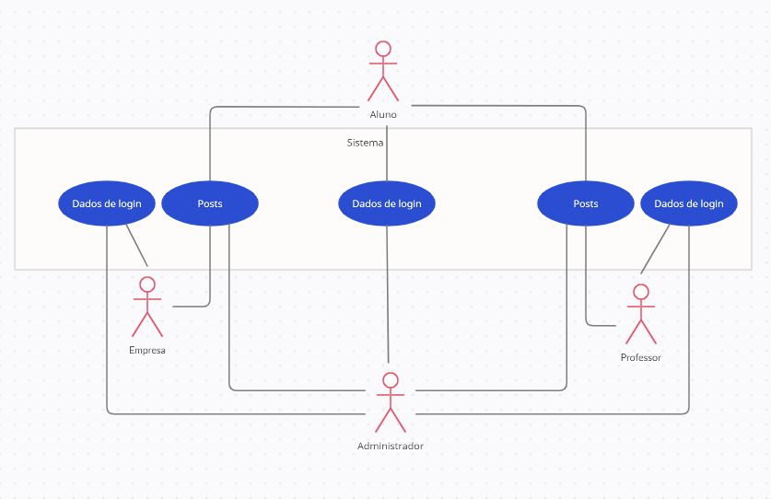

Decidimos utilizar o diagrama de casos de uso para o nosso projeto, pois o mesmo permite uma visão mais ampla do sistema, mostrando todas as suas funcionalidades de forma clara e simplificada, tornando mais fácil de decidir ao decorrer do desenvolvimento se o sistema está bem especificado, ou se ainda faltam funcionalidades a serem definidas.

**6.2 Usuário (Direção)**

Direção terá acesso ao ambiente escolar por completo, como: Professores, dados de alunos e contatos com as empresas.

**6.3 Usuário (Professor)**

O professor poderá realizar postagens na plataforma assim como as empresas, focando em estimular a geração de novos empregos.

**6.4 Usuário (Estudante)**

O aluno terá acesso aos posts realizados na plataforma por professores e empresas.

**6.5 Usuário (Empresa)**

As empresas realizarão publicações referentes a vagas de emprego.

**7. Referências**

**CMSP**

<https://centrodemidiasp.educacao.sp.gov.br/>

**TEAMS**

[https://www.microsoft.com](https://www.microsoft.com/pt-br/microsoft-teams/log-in)

**FIGMA**

<https://www.figma.com>

**PHOTOSHOP**

[https://www.photoshop.com](https://www.phoy.com)